**INTEGRANTES:** Michael Ponce – Estalin Gunza

**ASIGNATURA:** OPTATIVA II

Detección de la Fibrilación Auricular

La Fibrilación auricular está dentro de la clasificación de las arritmias, en donde la aurícula late rápido e ineficazmente mientras el ventrículo responde a intervalos irregulares, lo que produce el pulso irregular característico.

|  |  |
| --- | --- |
| **BASE DE CONOCIMIENTO** | |
| **Parámetros** | **Valores** |
| Picos R | Intervalos Irregulares |
| Latidos | >100 |
| Taquicardia | Presente en el ECG |
| Ondas P | Parcialmente Ausentes |
| Ondas F | Irregulares y Presente en el ECG |
| Línea Base | Con vibración |

**Características de una señal sana.**

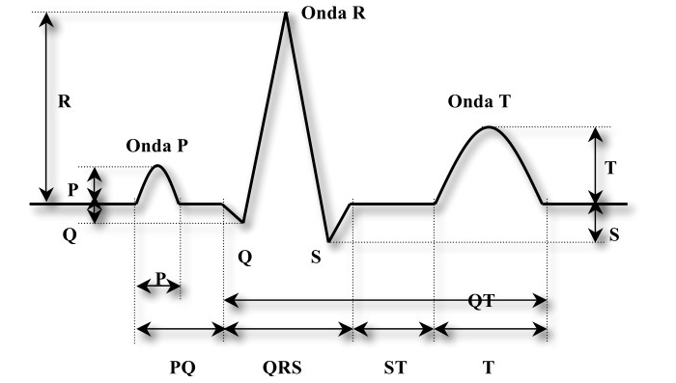

|  |
| --- |
| **Onda P Normal** |
| Duración máxima: 0,12 s (120ms) |
| Duración mínima: 0,08 s (80ms) |
| Amplitud (altura) máxima: 0,25mV (2,5 mm) |
| Amplitud (altura) mínima: 0.05 mV |
| **Complejo QRS Normal** |
| Duración: 0,10 s (100ms) |
| Amplitud: |
| 20 mm (2mV) en derivaciones del plano frontal (I, II, III, aVR, aVL, aVF) |
| 30 mm (3mV) en derivaciones del plano horizontal (V1, V2, V3, V4, V5, V6) |
| **Intervalos Normales** |
| Intervalo P-R: 0.12 - 0.20 seg (3-5mm) |
| Frecuencia Cardiaca: |
| 60 lpm -> 1 seg - 100 lpm -> 0.6 seg |

Si el intervalo R-R es menor a 0.6 seg quiere decir que en ese intervalo hay Taquicardia.

**Proceso para la Detección**

**Señal ECG Normal vs ECG Enferma**

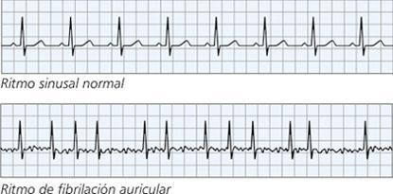

# Uso de la Aplicación en Matlab

Ejecutamos Main.mlapp para iniciar el programa

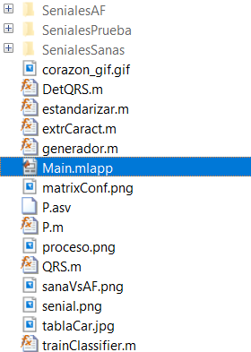.

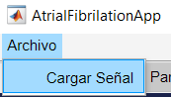

Damos click en cargar señal y elegimos una de prueba

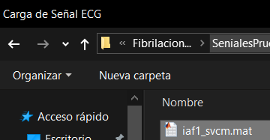

En este caso la iaf1_svcm.mat que tiene Fs=1000 y Gain=3277

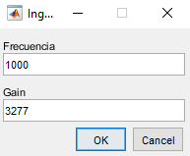

Si el valor del Gain es decimal, se recomiendo utilizar el “punto” como separador de decimales. Damos click en ok.

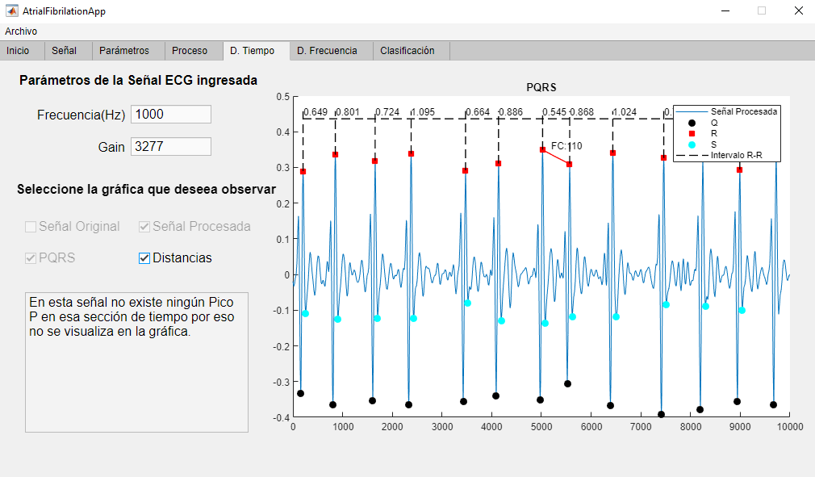

Como se puede observar en esta sección de tiempo (10 seg) de la señal no se encuentra los Picos P *(Primer Requisito de la Fibrilación Auricular)*, y además la línea roja nos indica que en ese Intervalo R-R existe Taquicardia con una Frecuencia Cardiaca (FC) de 110 lpm *(Segundo Requisito de la Fibrilación Auricular)*, y sin olvidarnos que la distancia entre Picos R es muy Irregular *(Tercer Requisito de la Fibrilación Auricular)*. Bajo esta premisa podemos decir que está señal ***Posiblemente Tiene Fibrilación Auricular.***

Adicionalmente en la sección de ***D. Frecuencia***, damos click en ***Obtener*** y se nos mostrará en la tabla las 6 características que hemos elegido, las cuales son:

Potencia, frecuencia, ancho de banda, poder de banda, media y mediana de la frecuencia.

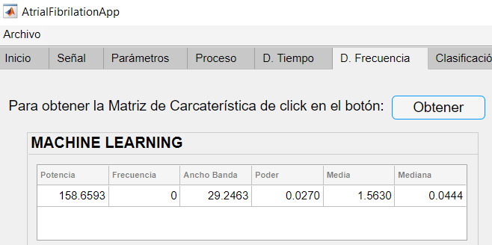

Luego damos click en el botón ***Analizar con SVM*** y obtenemos la predicción de que la señal ***Posiblemente Tiene Fibrilación Auricular***.

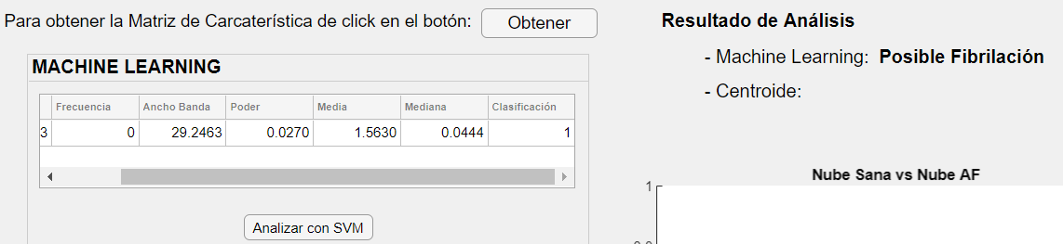

Cabe destacar que como predictores usamos el Ancho de banda y la media, mediante el modelo SVM (Soporte de máquina Vectorial)

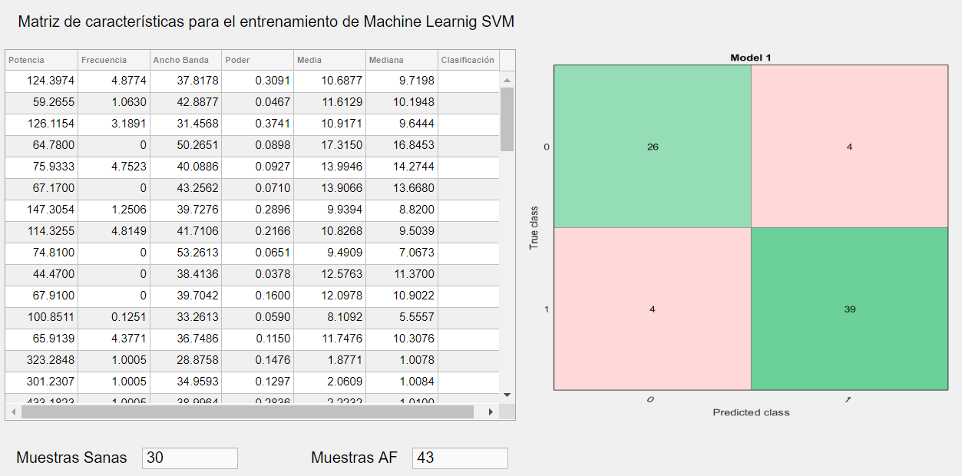

En esta sección observamos la matriz de característica para el entrenamiento, y a su lado se encuentra la matriz de confusión, la cuál la podemos leer de la siguiente manera: En la columna uno se tiene ***30 señales (Sanas)*** de las cuales ***4 fallaron*** en la predicción, y en la columna dos se tiene ***43 señales (Con Fibrilación)*** de las cuales **4 fallaron** en la predicción. Entonces al hacer cuentas podemos decir que para las señales sanas se tiene un porcentaje de falla de un 13.3% (o 86.7% de predecir correctamente) y para las de fibrilación de un 9.30% (o 91.7% de predecir correctamente).

Y por último también nos hemos basado el uso de ***Centroide*** y calculado la ***Distancia Euclidiana*** del punto de prueba hacia el centroide Sano y Enfermo.

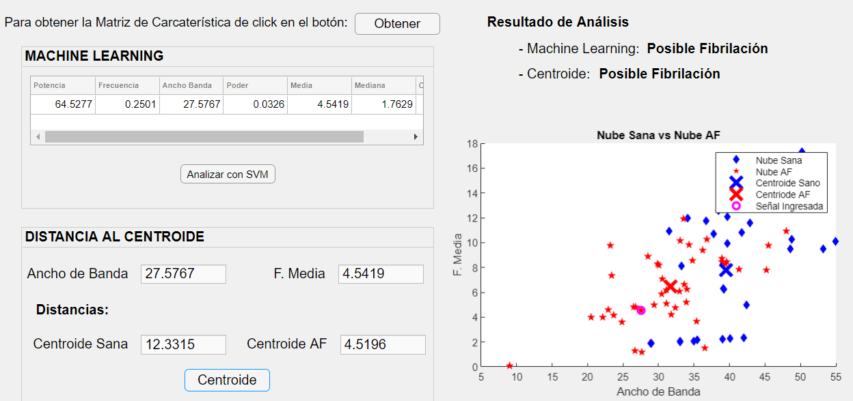

Como podemos observar nos predice que la señal ***Posiblemente Tiene Fibrilación Auricular***.

Ahora si quisiéramos probar otra señal de la carpeta ***SenialesPrueba*** hacemos el mismo proceso anteriormente explicado, teniendo en cuenta la **Fs** y **Gain** correspondiente a la señal. Dicha información se encuentra en el archivo readme.txt del proyecto.

Sin embargo, si cargamos otra señal “iaf8_tvam.mat” obtendremos el siguiente resultado en el dominio del tiempo.

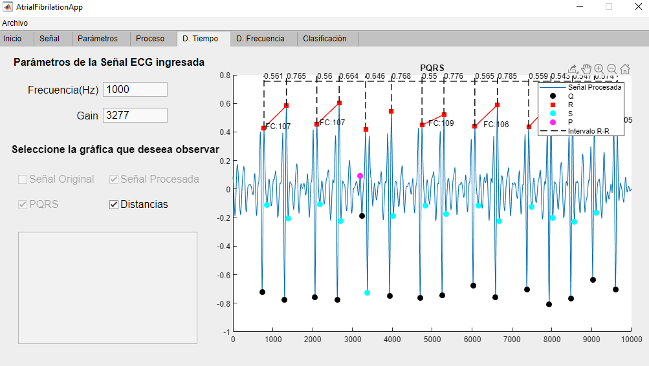

En donde observamos que a penas se detecta un pico P y en su mayoría hay ausencia del mismo, además de que presenta varios episodios de taquicardia en los intervalos R-R, además de irregularidad en los tramos R-R, entonces se puede decir que tiene posible Fibrilación auricular, ahora si vamos al dominio de la frecuencia.

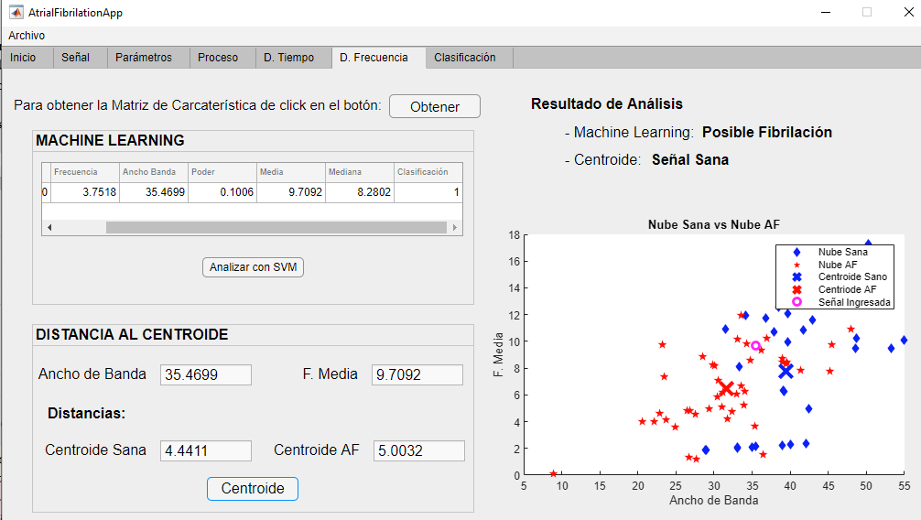

Vemos como nos predice correctamente con Machine Learning, no obstante falla con el método del centroide, dándonos un error de predicción, es por eso que podemos afirmar que es más eficiente el método de Machine Learning, pero claro estamos hablando de apenas 73 señales de 10 seg cada una. Así que si usáramos más data claramente tendríamos una mejor precisión.

Nota: Se recomienda trabajar con la derivación V1 para detectar la Fibrilación con un menor error, de igual manera para la Señal Sana se recomienda derivación V1 y II.

**Tabla de Referencia de las Funciones Aplicadas**

|  |  |
| --- | --- |
| Función | Descripción |
| estadarizar.m | Esta función permite poner la Amplitud de la señal en mV. |
| DetQRS.m | Permite detectar el complejo QRS de la señal que ha sido ingresada. |
| QRS.m | Función que realiza un ajuste del complejo QRS detectado por el DetQRS.m |
| P.m | Función que permite determinar el pico P basado en la distancia del Intervalo P-R |
| extrCaract.m | Función que extrae las características (Potencia, Frecuencia, Ancho de Banda, Fr. Media, Fr.Mediana) de la señal que ha sido ingresada |
| generador.m | Función que envía la matriz de características al trainClassifer.m |
| trainClassifer.m | Función que genera el modelo SVM |

Cabe recalcar que en el archivo ***Main.mlapp*** existe varios métodos que se han aplicado para el respectivo gráfico del Complejo QRS, Pico P, Segmento de Taquicardia e Intervalo R-R.

**Bases de Datos de Physionet**

Las Bases de Datos de las señales ECG fueron tomadas del Physionet, para la señal sana se tomó el canal ECG1, mientras que para la señal enferma se tomó la derivación V1 y II.

*MIT-BIH Normal Sinus Rhythm Database (nsrdb)*

Esta base de datos incluye 18 registros de ECG a largo plazo de sujetos remitidos al Laboratorio de Arritmia en el Hospital Beth Israel de Boston. Se encontró que los sujetos incluidos en esta base de datos no tenían arritmias significativas; incluyen 5 hombres, de 26 a 45 años, y 13 mujeres, de 20 a 50 años.

De aquí tomamos 30 señales para el entrenamiento.

*Intracardiac Atrial Fibrillation Database (iafdb)*

Esta base de datos consta de registros endocárdicos de la aurícula derecha de 8 pacientes en fibrilación o aleteo auricular. La base de datos incluye un conjunto de cuatro registros (uno para cada ubicación) para cada uno de los ocho pacientes. El nombre de cada registro identifica al paciente (iaf1, iaf2, ..., iaf8) y la colocación del catéter (svc, ivc, tva, afw). Cada registro contiene ocho señales (intracardíaco: CS12 - CS90, o ECG: I, II, V1, aVF).

De aquí tomamos 30 señales para el entrenamiento.

*The MIT-BIH Atrial Fibrillation Database*

Esta base de datos incluye 25 registros de ECG a largo plazo de sujetos humanos con fibrilación auricular (principalmente paroxística). De estos, 23 registros incluyen las dos señales de ECG (en los archivos .dat).

De aquí tomamos 8 señales para el entrenamiento.

*The AF Termination Challenge Database*

Esta base de datos de registros de ECG de dos canales ha sido creada para su uso en el Computers in Cardiology Challenge 2004, una competencia abierta con el objetivo de desarrollar métodos automatizados para predecir la terminación espontánea de la fibrilación auricular (FA).

De aquí tomamos 5 señales para el entrenamiento.

**Bibliografía**

* Onwuka, Ugochukwu & Kab
* ari, Ledisi. (2019). Bradycardia Detection using ECG Signal Processing and MATLAB. 4. 163. 10.24018/ejers.2019.4.3.1207.
* Sociedad Española de Cardiología. Ficha del Paciente: Fibrilación Auricular
* Dr. Guillermo Franco Salazar., "ELECTROCARDIOGRAFIA". 5ta. ed., año 2005
* Ariadna Mas Casals-José M. Lobos Bejarano. (SA). Ondas ECG a la Patología. 02/01/2020, de AMF Actualización de Medicina de Familia Recuperado de https://amf-semfyc.com/web/article_ver.php?id=1083
* Arango Uribe William,MD. (SA). Electrocardiografía y Arritmias. SA: Export Editorial Ltda.
* Base de Datos de Physionet:

Señal Sana: <https://archive.physionet.org/physiobank/database/nsrdb/>

Señal con Fibrilación 1: <https://archive.physionet.org/physiobank/database/iafdb/>

Señal con Fibrilación 2:

<https://archive.physionet.org/physiobank/database/afdb/>

Señal con Fibrilación 3:

<https://archive.physionet.org/physiobank/database/aftdb/>